Тема мероприятия: «К юбилею со дня рождения А.К.Толстого»
Задачи:
- познакомить с биографией и творчеством А.К.Толстого,
- развивать навык выразительного чтения, навыки сотрудничества у учащихся при выполнении проекта,
- воспитывать интерес к отечественной литературе, истории родного края.

Ход мероприятия
- Вступительное слово учителя:
А что вы можете сказать об этом слове «колокольчик»? (4 слога, 11 букв, 10 звуков, имя существительное, нарицательное, неодушевлённое, многозначное: маленький колокол и растение)

А вот как это слово можно употребить в речи. Послушайте стихотворение «Колокольчики мои» (отрывок).
Колокольчики мои,
Цветики степные!
Что глядите на меня,
Тёмно-голубые?
И о чём звените вы
В день весёлый мая,
Средь некошеной травы
Головой качая?

Конь несёт меня стрелой
На поле открытом;
Он вас топчет под собой,
Бьёт своим копытом.
Колокольчики мои,
Цветики степные!
Не кляните вы меня,
Тёмно-голубые!

Я бы рад вас не топтать,
Рад промчаться мимо,
Но уздой не удержать
Бег неукротимый!
Я лечу, лечу стрелой,
Только пыль взметаю;
Конь несёт меня лихой,-
А куда? не знаю!
О чём это стихотворение? Какова его главная мысль? Назовите рифму.

- Знакомство с биографией писателя:
Автор этого стихотворения русский писатель Алексей Константинович Толстой (портрет).
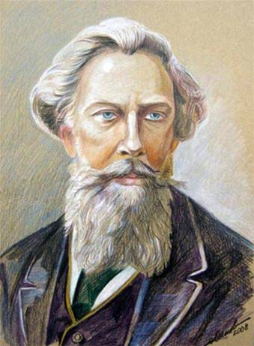
В этом году исполняется 200 лет со дня рождения этого мастера слова. Говорим мы о нём не случайно. На протяжении своей жизни А.К.Толстой неоднократно посещал имение Красный Рог вблизи г.Почепа Черниговской губернии, Мглинского уезда, ныне Брянской области (карта Брянской области). Родился он в Петербурге в знатной дворянской семье. Детские годы прошли в имении дяди по матери в Красном Рогу. Получил хорошее домашнее образование. Много ездил по России, бывал за границей. Сильное впечатление произвело на Толстого путешествие по Италии. Красивый, приветливый и остроумный человек, одаренный незаурядной памятью и такой физической силой, что он винтом сворачивал кочергу, прекрасно знавший иностранные языки, начитанный, Толстой делил свое время между службой, то и дело прерываемой отпусками, светским обществом и литературой. А служил он в канцелярии Его императорского величества, в ведении которого были вопросы законодательства, и прослужил там много лет. Толстой относился к литературе глубоко и серьезно. Главным его советчиком был дядя А.А.Перовский, который показывал стихи молодого поэта своим литературным друзьям, в том числе В.А.Жуковскому. Сохранилось свидетельство, что первые опыты Толстого были одобрены Пушкиным. Впервые в печати автор появился под псевдонимом "Краснорогский". А написал он два фантастических рассказа - "Семья вурдалака" и "Встреча через триста лет", фантастическую повесть "Упырь", исторический роман "Князь Серебряный", пьесы "Смерть Иоанна Грозного", "Царь Федор Иоаннович" и "Царь Борис". А ещё Толстой известен как лирик(поэт) и автор баллад. Многие из его стихотворений широко известны.
- Чтение стихотворений:
Я приглашаю вас на поэтическую минутку. Послушайте стихи А.К.Толстого в исполнении учащихся и педагогов.
- «Край ты мой, родимый край»
Край ты мой, родимый край,
Kонский бег на воле,
В небе крик орлиных стай,
Волчий голос в поле!
Гой ты, родина моя!
Гой ты, бор дремучий!
Свист полночный соловья,
Ветер, степь да тучи!
- «Вот уж снег последний в поле тает» (отрывок)
Вот уж снег последний в поле тает,
Тёплый пар восходит от земли,
И кувшинчик синий расцветает,
И зовут друг друга журавли.
Юный лес, в зелёный дым одетый,
Тёплых гроз нетерпеливо ждёт;
Всё весны дыханием согрето,
Всё кругом и любит и поёт.
- «Бор сосновый в стране одинокой стоит»
Бор сосновый в стране одинокой стоит;
В нём ручей меж деревьев бежит и журчит.
Я люблю тот ручей, я люблю ту страну,
Я люблю в том лесу вспоминать старину.
«Приходи вечерком в бор дремучий тайком,
На зелёном садись берегу ты моём!
Много лет я бегу, рассказать я могу,
Что случилось когда на моём берегу.
Из сокрытой страны я сюда прибежал,
Я чудесного много дорогой узнал!
Когда солнце зайдёт, когда месяц взойдёт
И звезда средь моих закачается вод,
Приходи ты тайком, ты узнаешь о том,
Что бывает порой здесь в тумане ночном!»
Так шептал, и журчал, и бежал ручеёк;
На ружьё опершись, я стоял одинок,
И лишь говор струи тишину прерывал,
И о прежних я грустно годах вспоминал.

- Творческий проект:
В завершении нашей встречи я предлагаю вам выполнить проект.
- Мы будем пользоваться ножницами. А как с ними обращаться? (передавать однокласснику кольцами вперёд, на столе они должны лежат в закрытом виде, при работе с ними следить за пальцами левой руки).
- Вот белый лист. О ком будет проект? (А.К.Толстой). Это и будет заголовком нашего проекта. Вырежьте надписи и наклейте по центру.
- Какую информацию нужно разместить на листе? (портрет, биографию, стихи) Вырежьте надписи и наклейте.
- Ребята, что-то проект получается черно-белым. Как сделать его красочным, ярким? (рисунок, аппликация). Я предлагаю вам сделать аппликацию. А какой предмет будем наклеивать, вспомните начало мероприятия? (колокольчики). Обведите шаблоны цветка на цветную бумагу, вырежьте и наклейте.
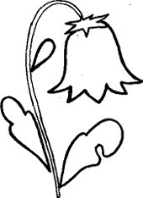
- Подведение итогов:
Сегодня вы имели возможность пополнить свои знания, узнать новое о своей малой родине/ Я благодарю вас за активность, внимательность, аккуратность.

